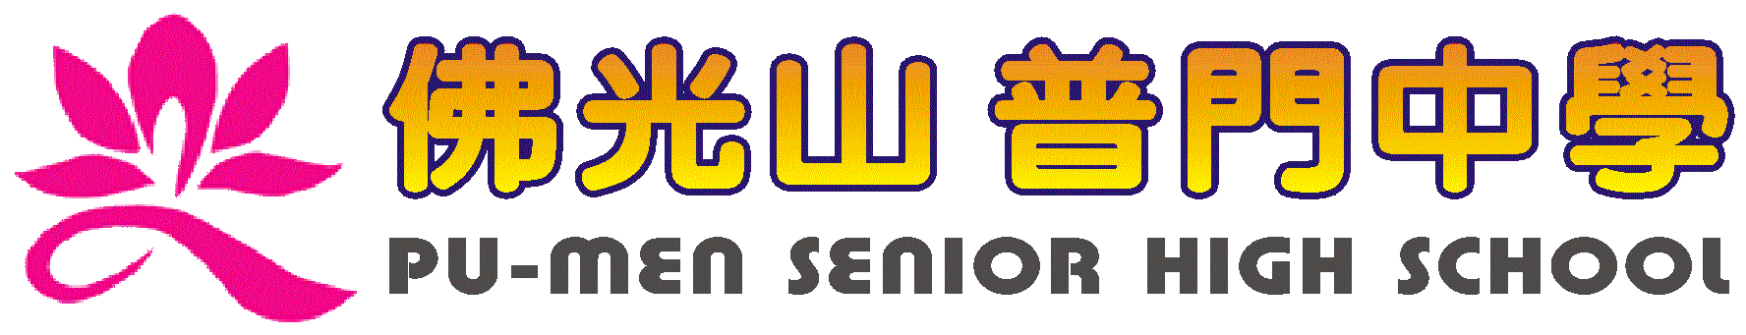
活動報告表
活動名稱 | 109學年度第1學期「性別平等教育講座」-青春性事 性不性由你
活動日期 | 109年8月4日(二) |  | 活動地點 | 國際會議廳
活動對象 | 國一學生 |  | 參加人數 | 154人
活動成效 | 1.幫助了解青春期角色發展，培養正確性別的觀念。  2.幫助學生在成長與學習，建立對性別角色其正確的認知與態度。  3.幫助青少年瞭解多元性別的包容與尊重，養成尊重他人的身體與保護  自己身體的態度。  4.幫助建立分辨身體的界限，了解性別平等教育法。
活動照片
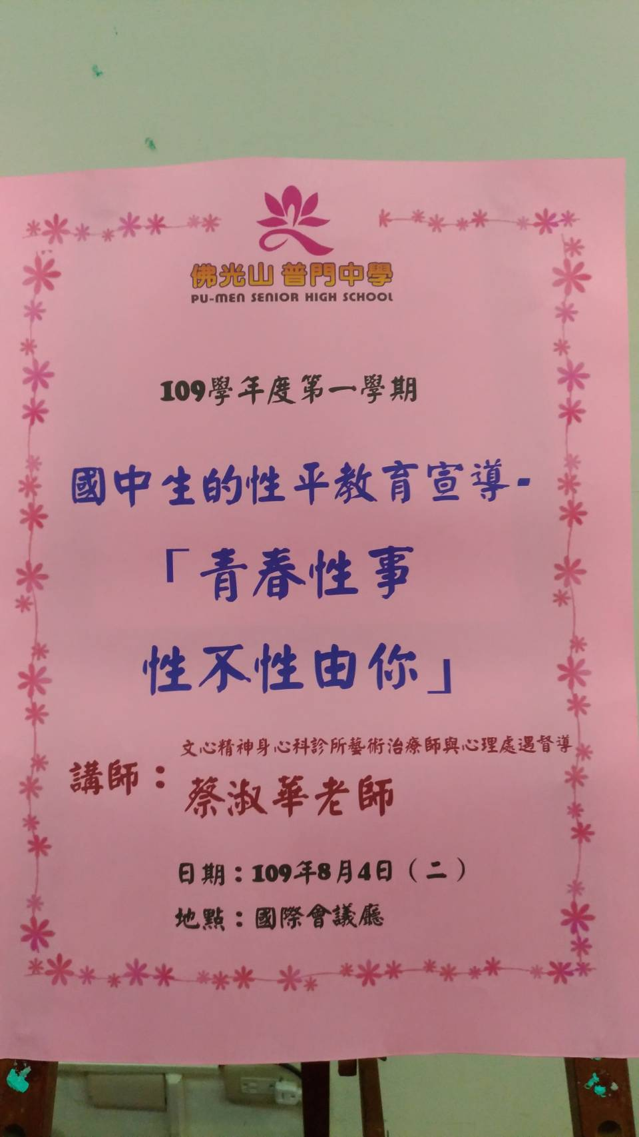 |  | 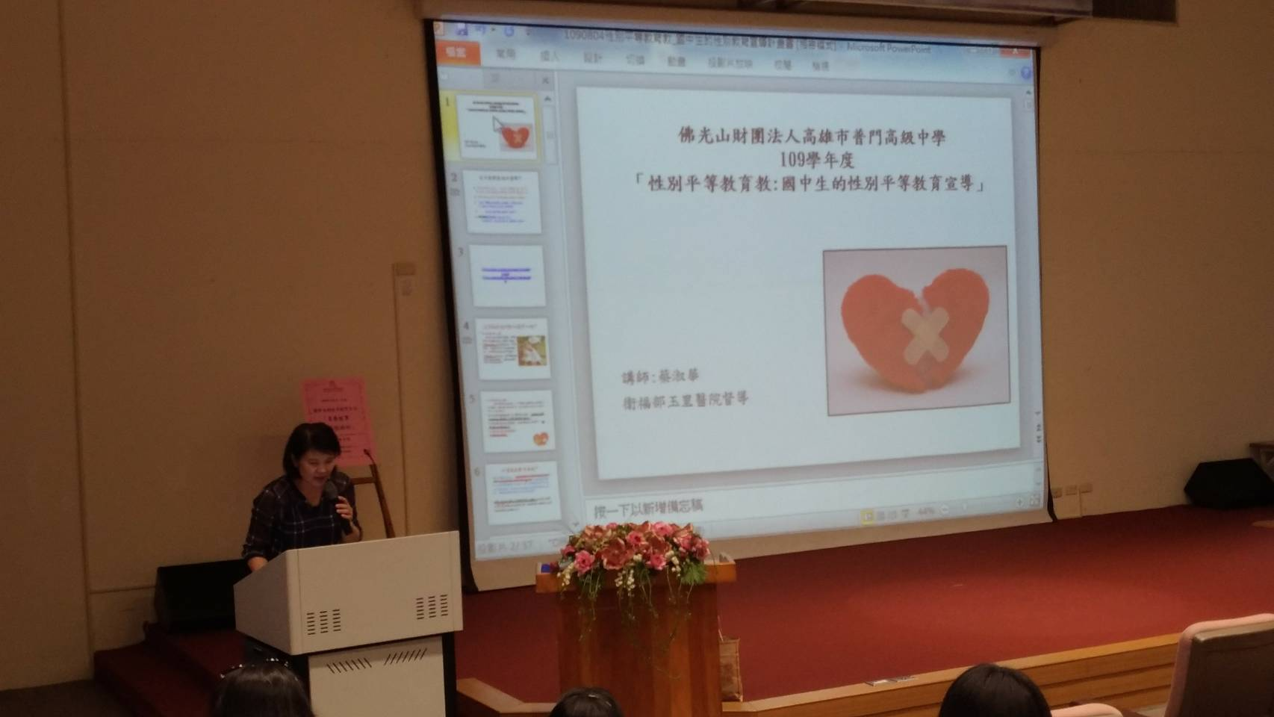
海報 |  | 講師介紹今天演講的主題
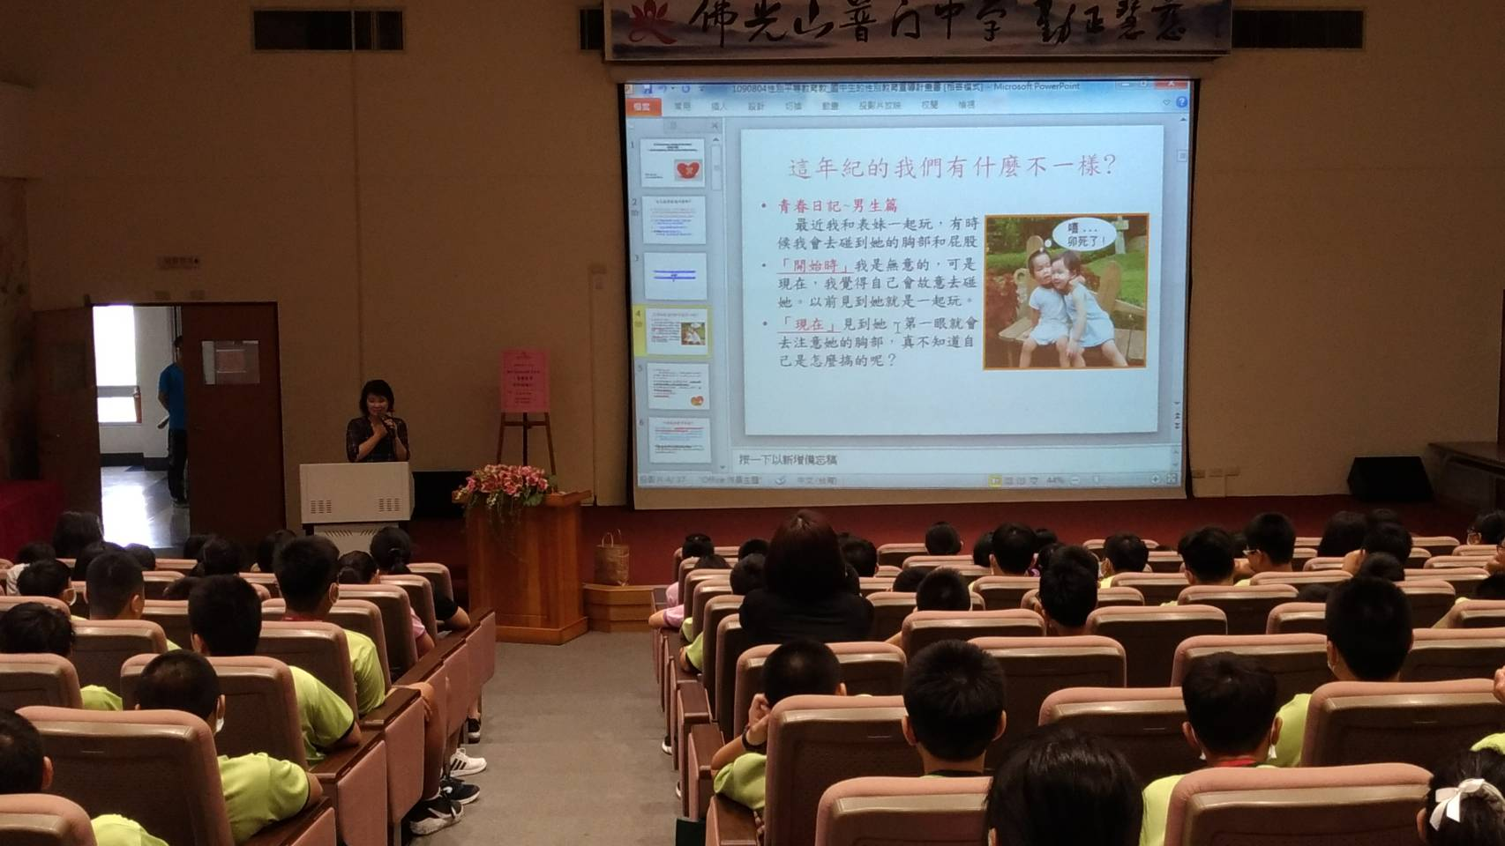 |  | 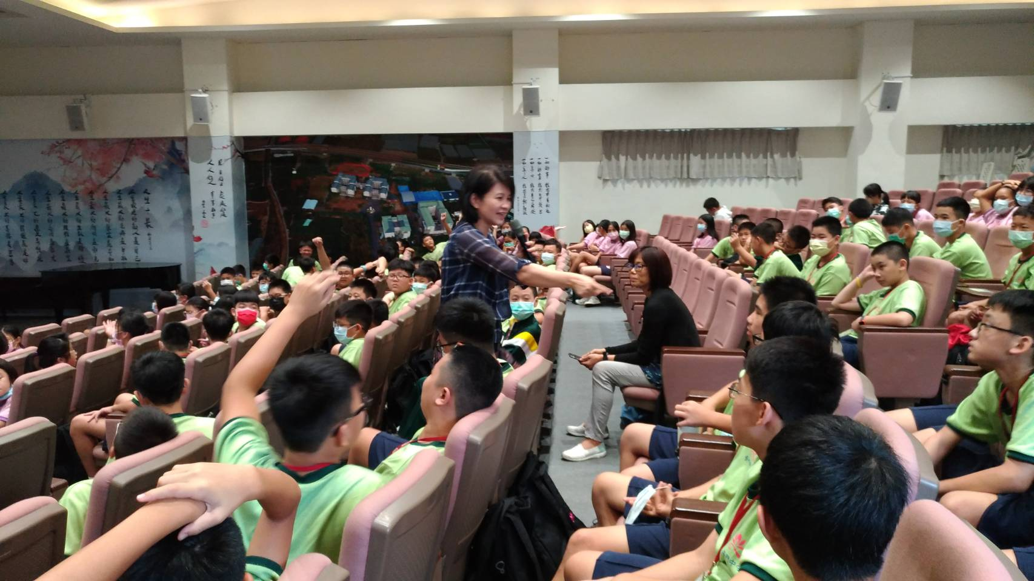
說明國一階段身體有何差異 |  | 講師與學生互動

活動照片
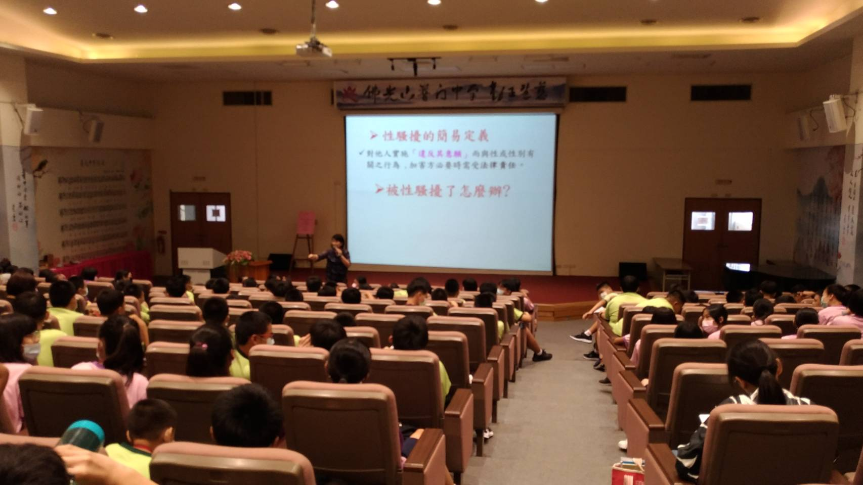 | 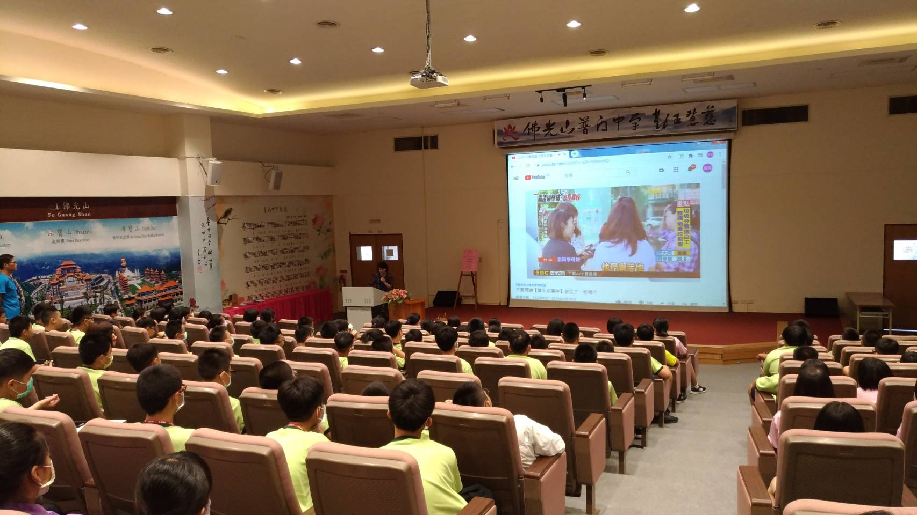
講師說明性騷擾的定義 | 講師透過影片說明為何制定性平法
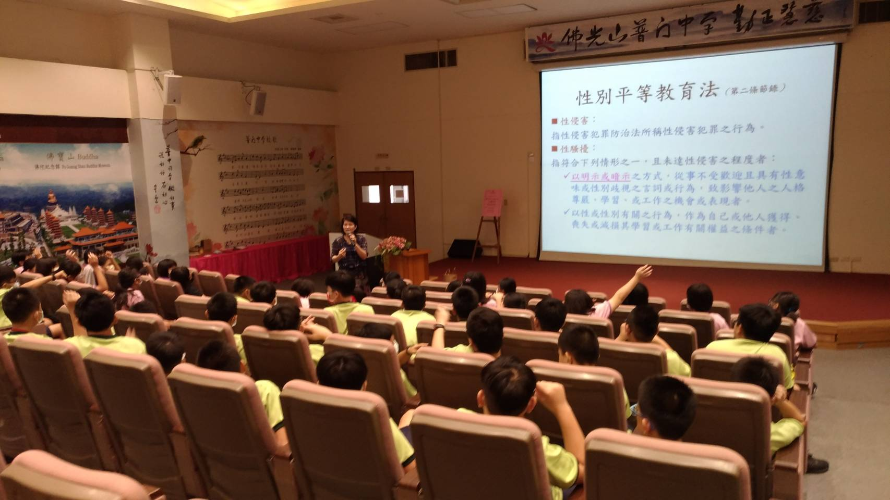 | 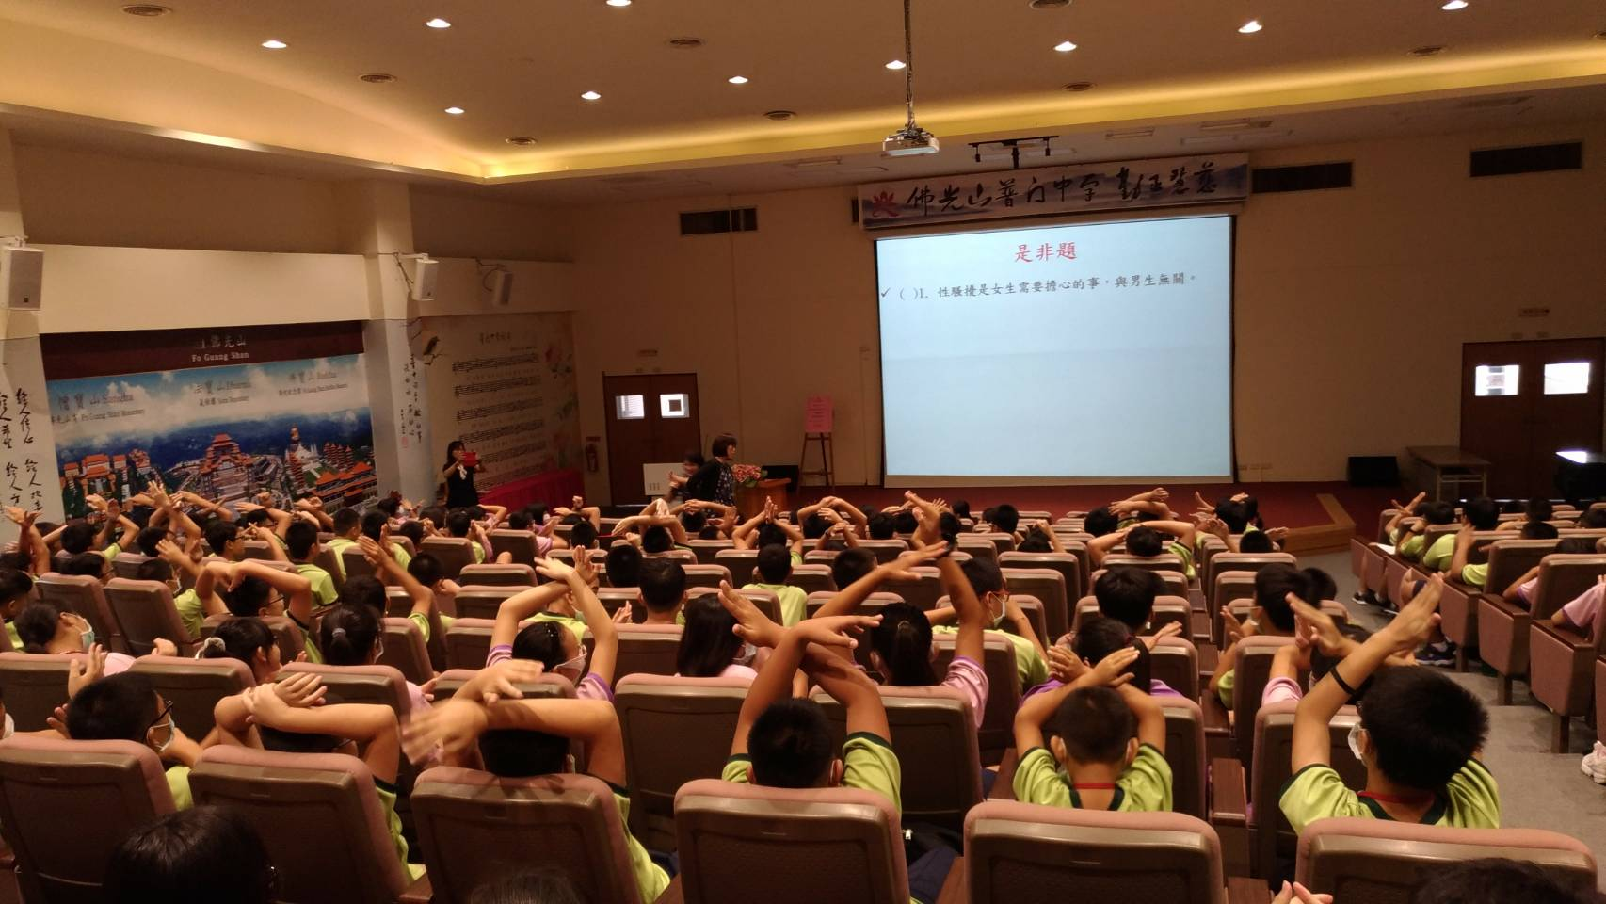
學生舉手踴躍回答 | 講師與學生以有趣的方式互動回答
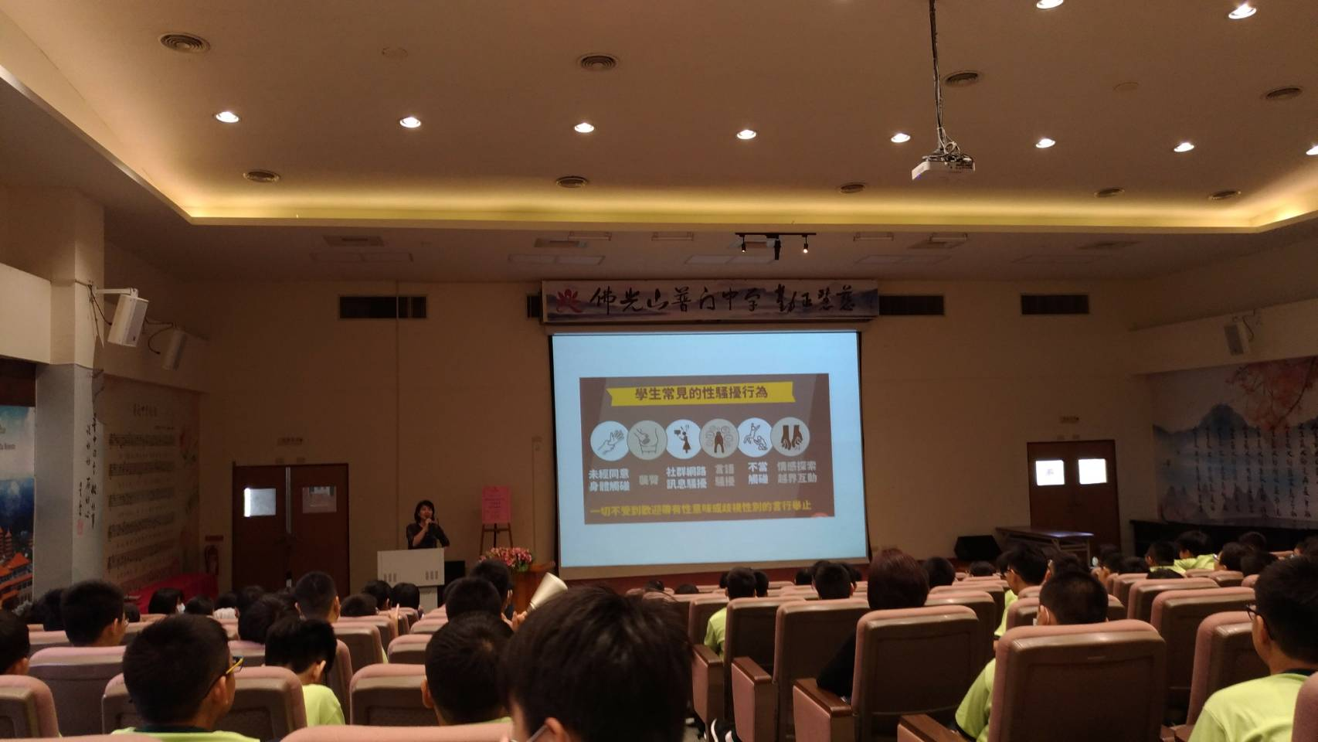 | 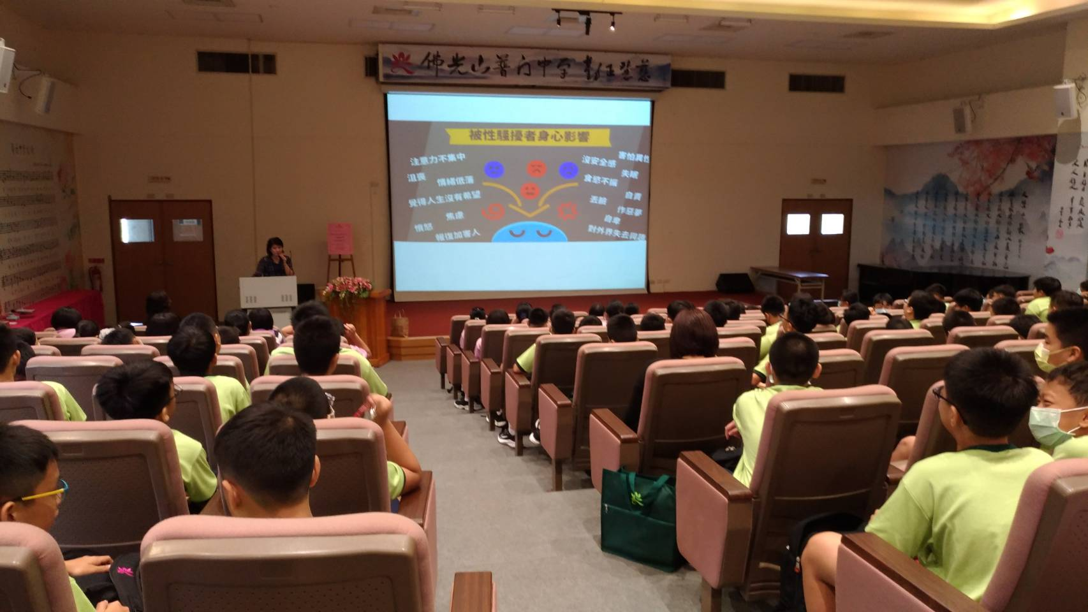
講師介紹學生常見的性騷擾行為 | 講師介紹被性騷擾者身心的影響
 | 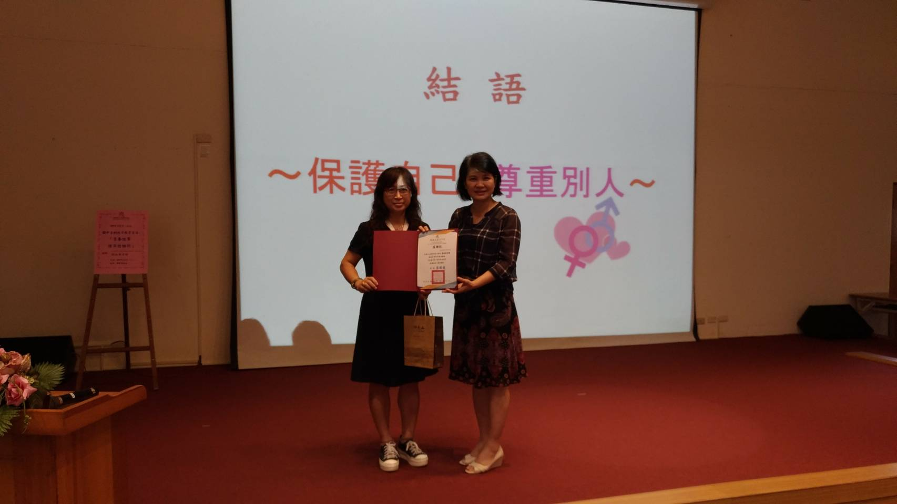
講師與學生互動熱絡 | 輔導主任贈送感謝狀

